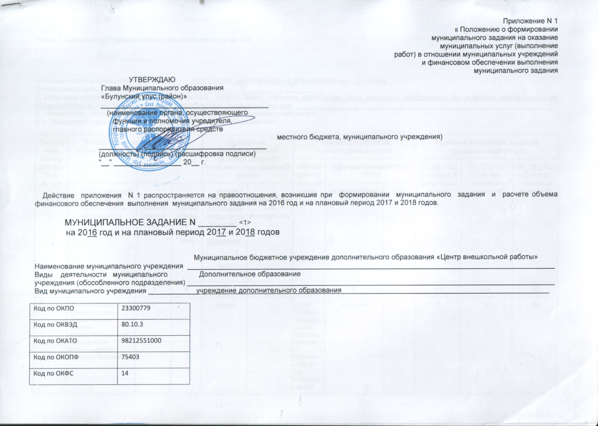

Часть 1. Сведения об оказываемых муниципальных услугах <2>

Раздел __1___

1. Наименование муниципальной услуги ____реализация дополнительных образовательных программ___
Уникальный номер по базовому ________________________________________________
2. Категории потребителей муниципальной услуги (отраслевому) перечню_физические_лица, имеющие необходимые для освоения соответствующей образовательной программы творческие способности и физические данные__________________________________________________________________
3. Показатели, характеризующие объем и (или) качество муниципальной услуги:
3.1. Показатели, характеризующие качество муниципальной услуги <3>:

Уникальный номер реестровой записи | Показатель, характеризующий содержание муниципальной услуги |  |  | Показатель, характеризующий условия (формы) оказания муниципальной услуги |  | Показатель качества муниципальной услуги |  |  | Значение показателя качества муниципальной услуги
 |  |  |  |  |  | наименование показателя | единица измерения по ОКЕИ |  | 20_16_ год (очередной финансовый год) | 20_17_ год (1-й год планового периода) | 20_18_ год (2-й год планового периода)
 | __Образовательная программа___  (наименование показателя) | ________  (наименование показателя) | ________  (наименование показателя) | __формы образования и формы реализации образовательных программ__  (наименование показателя) | _______  (наименование показателя) |  | наименование | код
1 | 2 | 3 | 4 | 5 | 6 | 7 | 8 | 9 | 10 | 11 | 12
 | -Художественно-эстетическое;  -техническое;  -научно-исследовательское;  -другие виды деятельности (шашки и шахматы) | - | - | очная | - | Доля детей осваивающих дополнительные образовательные программы от общего количества обучающихся | процент |  | 71 | 75 | 75
 |  |  |  |  |  | Количество обоснованных жалоб | единица |  | 0

допустимые (возможные) отклонения от установленных показателей качества
муниципальной услуги, в пределах которых муниципальное задание считается выполненным (процентов) 0____
3.2. Показатели, характеризующие объем муниципальной услуги:
Уникальный номер реестровой записи | Показатель, характеризующий содержание муниципальной услуги |  |  | Показатель, характеризующий условия (формы) оказания муниципальной услуги |  | Показатель объема муниципальной услуги |  |  | Значение  показателя объема муниципальной услуги |  |  | Среднегодовой размер платы (цена, тариф)
 |  |  |  |  |  | наименование показателя | единица измерения по ОКЕИ |  | 20_16_ год (очередной финансовый год) | 20_17_ год (1-й год планового периода) | 20_18_ год (2-й год планового периода) | 20_16_ год (очередной финансовый год) | 20_17_ год (1-й год планового периода) | 20_18_ год (2-й год планового периода)
 | _образовательная программа  (наименование показателя) | ________  (наименование показателя) | ________  (наименование показателя) | _________  (наименование показателя) | _______  (наименование показателя) |  | наименование | код
1 | 2 | 3 | 4 | 5 | 6 | 7 | 8 | 9 | 10 | 11 | 12 | 13 | 14 | 15
 | Направления |  |  |  |  | Число обучающихся | человек |  | 398 | 417 | 417
 | Художественно-эстетическое; |  |  |  |  | Число обучающихся | человек |  | 262 | 262 | 262
 | техническое |  |  |  |  | Число обучающихся | человек |  | 48 | 48 | 48
 | Научно-исследовательская деятельность |  |  |  |  | Число обучающихся | человек |  | 40 | 59 | 59
 | Другие виды деятельности (шашки и шахматы) |  |  |  |  | Число обучающихся | человек |  | 48 | 48 | 48

Допустимые (возможные) отклонения от установленных показателей объема муниципальной услуги, в пределах которых муниципальное задание считается выполненным (процентов) ____________
4. Нормативные правовые акты, устанавливающие размер платы (цену, тариф) либо порядок ее (его) установления:

Нормативный правовой акт
вид | принявший орган | дата | номер | наименование
1 | 2 | 3 | 4 | 5
- | - | - | - | -

5. Порядок оказания муниципальной услуги
5.1. Нормативные правовые акты, регулирующие порядок оказания муниципальной услуги
Федеральный закон от 06.102003 №131- ФЗ «Об общих принципах организации местного самоуправления в Российской Федерации»;
Федеральный закон от 29.12.2012 №273-ФЗ «Об образовании в Российской Федерации»
___________________________________________________________________________
(наименование, номер и дата нормативного правового акта)
5.2. Порядок информирования потенциальных потребителей муниципальной услуги:

Способ информирования | Состав размещаемой информации | Частота обновления информации
1 | 2 | 3
С использованием средств телефонной связи | Предоставляется информация о месте нахождения учреждения, графике работы, контактных телефонах и адресах электронной почты | По мере обращения
На официальном сайте администрации МО «Булунский улус (район)» bulunskij.sakha.gov.ru и Интернет-сайте муниципального бюджетного учреждения дополнительного образования «Центр внешкольной работы» - dodtiksi.ucos.ru | -Устав учреждения;  -Адрес учреждения;  -Контактные телефоны, адрес электронной почты;  -Годовой календарный учебный график (режим) работы;  -Лицензия на осуществление образовательной деятельности (с приложениями) | По мере изменения
Публичный доклад руководителя | В соответствии с утвержденной формой доклада по основным показателям, характеризующим качество и объем выполненной муниципальной услуги | Обновляется по мере необходимости, но не реже чем раз в год
Размещение информации на информационных стендах, размещенных в учреждении | Устав учреждения;  Адрес учреждения;  Контактные телефоны, адрес электронной почты;  Годовой календарный учебный график (режим) работы;  Образец заявления;  Лицензия на осуществление образовательной деятельности;  Правила приема и отчисления;  Правила поведения обучающихся;  Правила внутреннего трудового распорядка | По мере изменения
Средства массовой информации | Реклама проводимых творческих мероприятий в учреждении;  Информация о творческих достижениях обучающихся МБУ ДО «Центр внешкольной работы» | По мере необходимости
Официальный сайт для размещения информации о государственных (муниципальных) учреждениях (www.bas.gov.ru) в информационно-телекоммуникационной сети Интернет | В соответствии с приказом Министерства финансов Российской Федерации от 21.07.2011 №86-н «Об утверждении порядка предоставления информации государственным (муниципальным) учреждениям, ее размещение на официальном сайте в сети Интернет и ведения указанного сайта» | Не позднее 5-ти рабочих дней, следующих за днем принятия документа или внесения изменений в документы

Часть 2. Сведения о выполняемых работах <4>

Раздел __2___
1. Наименование работы ____ реализация дополнительных образовательных программ _____________________
Уникальный номер по базовому (отраслевому) перечню __________________________
2. Категории потребителей работы ___ физические_лица, имеющие необходимые для освоения соответствующей образовательной программы творческие способности и физические данные_________________________________________________
3. Показатели, характеризующие объем и (или) качество работы:
3.1. Показатели, характеризующие качество работы <5>:

Уникальный номер реестровой записи | Показатель, характеризующий содержание работы (по справочникам) |  |  | Показатель, характеризующий условия (формы) выполнения работы (по справочникам) |  | Показатель качества работы |  |  | Значение показателя качества работы
 |  |  |  |  |  | наименование показателя | единица измерения по ОКЕИ |  | 2016_ год (очередной финансовый год) | 2017__ год (1-й год планового периода) | 2018__ год (2-й год планового периода)
 | _Образовательная программа_______  (наименование показателя) | ________  (наименование показателя) | ________  (наименование показателя) | _________  (наименование показателя) | _______  (наименование показателя) |  | наименование | код
1 | 2 | 3 | 4 | 5 | 6 | 7 | 8 | 9 | 10 | 11 | 12
 | направления
 | Укомплектованность педагогами по соответствующим профилям (направленностям) |  |  |  |  | Физические лица (педагоги) | Процент |  | не менее 90 | не менее 90 | не менее 90
 | Доля педагогов имеющих высшее педагогическое образование |  |  |  |  | Физические лица (педагоги) | Процент |  | не менее 50 | не менее 50 | не менее 50
 | Доля педагогов применяющих в образовательном процессе ИКТ |  |  |  |  | Физические лица (педагоги) | Процент |  | не менее 50 | не менее 50 | не менее 50
 | Доля педагогов проводимых инновационную деятельность |  |  |  |  | Физические лица (педагоги) | Процент |  | не менее 15 | не менее 15 | не менее 15
 | Удовлетворенность качеством работы учреждения |  |  |  |  |  | процент |  | 100 | 100 | 100
 | Удельный вес доп.образовательных программ  - со сроком реализации до 1 года;  - со сроком реализации от 1 года до 3-х лет |  |  |  |  |  | процент
 |  |  |  |  |  |  |  |  | 11 | - | -
 |  |  |  |  |  |  |  |  | 89 | 100 | 100
 | Охват дополнительным образованием |  |  |  |  | Обучающиеся (воспитанники) | процент |  | 75 | 78 | 78
 | Удельный вес обучающихся, имеющих достижения (лауреаты, дипломанты,  на муниципальном,  федеральном, международных уровнях |  |  |  |  |  | процент |  | 20 | 22 | 25

допустимые (возможные) отклонения от установленных показателей качества работы, в пределах которых муниципальное задание считается выполненным (процентов)
3.2. Показатели, характеризующие объем работы:

Уникальный номер реестровой записи | Показатель, характеризующий содержание работы (по справочникам) |  |  | Показатель, характеризующий условия (формы) выполнения работы (по справочникам) |  | Показатель объема работы |  |  |  | Значение показателя объема работы
 |  |  |  |  |  | наименование показателя | единица измерения по ОКЕИ |  | описание работы | 2016__ год (очередной финансовый год) | 2017__ год (1-й год планового периода) | 2018__ год (2-й год планового периода)
 | _образовательная программа__  (наименование показателя) | ________  (наименование показателя) | ________  (наименование показателя) | _________  (наименование показателя) | _______  (наименование показателя) |  | наименование | код
1 | 2 | 3 | 4 | 5 | 6 | 7 | 8 | 9 | 10 | 11 | 12 | 13
 | Направления |  |  |  |  | чел. | 398 |  |  | 398 | 417 | 417
 | Художественно-эстетическое; |  |  |  |  | чел. | 262 |  |  | 262 | 262 | 262
 | техническое |  |  |  |  | чел. | 48 |  |  | 48 | 48 | 48
 | Научно-исследовательская деятельность |  |  |  |  | чел. | 40 |  |  | 40 | 59 | 59
 | Другие виды деятельности (шашки и шахматы) |  |  |  |  | чел. | 48 |  |  | 48 | 48 | 48

допустимые (возможные) отклонения от установленных показателей объема работы, в пределах которых муниципальное задание считается выполненным (процентов)
Часть 3. Прочие сведения о муниципальном задании <6>

1. Основания для досрочного прекращения выполнения муниципального задания _Ликвидация учреждения, реорганизация учреждения_
2. Иная информация, необходимая для выполнения (контроля за выполнением) муниципального задания _______________________________
3. Порядок контроля за выполнением муниципального задания

Форма контроля | Периодичность | Органы исполнительной власти, осуществляющие контроль за выполнением муниципального задания
1 | 2 | 3
Проведение мониторинга основных показателей работы за квартал | ежеквартально | МКУ «Управление образования» МО «Булунский улус (район)»
Плановые проверки | В соответствии с утвержденным планом, но не реже 1 в год
Внеплановые, в т.ч. по жалобе потребителей услуг на своевременность, полноту и качество выполнения муниципальной работы | По мере необходимости
По требованию правоохранительных органов | По мере необходимости
Проведение мониторинга размещенной информации на официальном сайте для размещения информации о отчетах государственных (муниципальных) учреждениях (www.bus.gov.ru) в информационно-телекомуникационной сети Интернет | В соответствии с утвержденным планом, но не реже 1 в год | МКУ «Управление образования» МО «Булунский улус (район)»
Предоставление отчетности об исполнении муниципального задания | 1 раз в год | МКУ «Управление образования» МО «Булунский улус (район)»

4. Требования к отчетности о выполнении муниципального задания __________
4.1. Периодичность представления отчетов о выполнении муниципального задания _________один раз в год________________________________
4.2. Сроки представления отчетов о выполнении муниципального задания ____не позднее 01 февраля, следующим за очетным годом_________
4.3. Иные требования к отчетности о выполнении муниципального задания____отчет предоставляется в МКУ «Управление образования» по форме утвержденной постановлением МО «Булунский улус(район)» от 25.09.2015г. «О порядке формирования муниципального задания на оказание муниципальных услуг (выполнения работ) в отношении муниципальных учреждений и финансового обеспечения выполнения муниципального задания»
5. Иные показатели, связанные с выполнением муниципального задания, ____________________________________________________________________
___________________________________________________________________________________________________________________________________________________________________

Директор МБУ ДО «Центр внешкольной работы» Алимова Н.Е.

